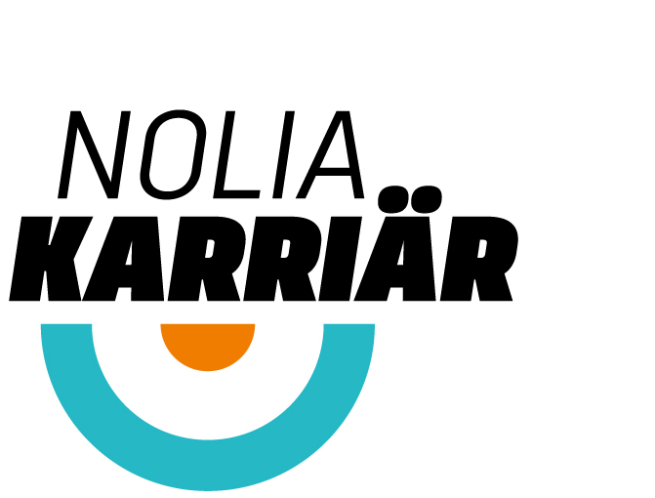

Lyckad turnéstart i Piteå för Nolia Karriär

Det blev en välfyllt första stopp för årets Nolia Karriär som besöker fyra orter i Norrland. Under turnépremiären i Piteå fick besökarna bland annat testa yrken som programledare och polis. Dessutom informerades om många andra yrken och utbildningsvägar.
– Våga ta första stegen. Vänta inte utan trampa upp din egen stig och utmana dig, uppmanade Jerry Engström, som är årets förebild i Piteå, Östersund och Sundsvall under sin fullsatta föreläsning på mässan.

Nolia Karriär inledde sin turné till fyra orter i Norrland med premiär i Piteå.
– Vi har haft en fantastisk dag med många besökare och nöjda utställare, säger Peter Kattilasaari, projektledare för Nolia Karriär.
Under dagen hölls en rad uppskattade aktiviteter som casting av programledare och möjlighet för besökarna att leta fingeravtryck.
Årets förebild på alla orter utom Umeå, där Olof Wretling föreläser, är Jerry Engström. Han var tidigare global marknadschef på marknadschef på Fjällräven men lämnade det för att grunda Friluftsbyn.
– Det är omöjligt för en 20-åring att veta vad den ska arbeta med i framtiden. Jag försöker avdramatisera de val som många i den åldern ser som livsavgörande. Du har möjligheten att göra saker i den ordning du själv vill, säger han.
I sin föreläsning gav han också en rad handfasta tips, bland annat om hur man ska tänka inför en anställningsintervju. Han ser hur stora möjligheter som erbjuds under Nolia Karriär
– Jag är imponerad av bredden på utställare, från SCA till SVT och allt från utlandsstudier till universitet. Det ger ett stort smörgåsbord av möjligheter som jag uppmanade besökarna att verkligen ta vara på, men också utmana sig och besöka även de man inte lockades av direkt. Det är kanske där du hittar din passion, säger Jerry Engström, grundare av Friluftsbyn
Mässans projektledare tycker att det första stoppet på turnén till fyra orter gick mycket bra.
– Det är ett fantastiskt samarbete vi har med alla inblandade. Ta bara restaurang Opalen som mourikkagrillade ungefär 800 hamburgare åt våra besökande studenter men också de 16 killar och tjejer från Strömbackaskolans Turismprogram som gjorde en fantastisk insats som värdar och värdinnor under massan.
Han är också glad över att flera av utställarna är med på flera orter.
– SVT är med i Piteå och Umeå medan bland andra Polisen och Försvarsmakten har valt att även i år vara med på alla orter: Piteå, Umeå, Östersund och Sundsvall, säger Peter Kattilasaari.

För mer information, kontakta
Peter Kattilasaari, Projektledare
090-888 86 10, 070-535 34 49
peter.kattilasaari@nolia.se

Plats, Umeå: Nolia, Signalvägen 3
Datum: torsdag 14 februari
Öppettider: 9-15

Plats, Östersund: Frösö Park
Datum: tisdag 19 februari
Öppettider: 9-15

Plats, Sundsvall: Sporthallen, Universitetsallén 11
Datum: torsdag 21 februari
Öppettider: 9-15

Mötesplatsen för rekrytering och karriär har i år arrangerats i 25 år. Genom åren har över 200 000 personer besökt mässan. På Nolia Karriär kan man möta utbildningar inom alla nivåer. Här finns högskolor och universitet, internationella utbildningar och yrkesutbildningar men också till exempel folkhögskolor. I år hålls Nolia Karriär på fyra orter 2019: Piteå 12 februari, Umeå 14 februari, Östersund 19 februari och Sundsvall 21 februari.

